摘要
背景：假定位体征（false localizing signs）是神经系统疾病中极易误诊的征象，目前尚未见到该领域研究的知识图谱分析。本研究旨在对假定位体征研究进行全面的文献计量学与可视化分析，总结该罕见体征的出版趋势、主要贡献者、研究热点及前沿方向。
方法：检索 PubMed 与Web of Science Core Collection中1904年1月1日至2026年7月31日期间收录的相关文献。经解析、去重并排除撤稿及不相关记录后，利用 Python对发文趋势、地理分布、期刊/机构贡献、作者合作网络及关键词共现网络进行定性与定量分析。
结果：1904至2026年间，共159篇文献纳入研究。年度发文量总体呈波动上升趋势。主要高产期刊高度集中于神经外科学、神经病学等领域。发文量最多的地区是美国，但国家之间、机构、作者之间网络联系较为疏松。该领域的研究热点包括成像技术与鉴别诊断、高颅内压、脑肿瘤、颈脊髓假定位体征等。研究重心已从早期的临床现象描述，逐渐演变为影像学技术下的鉴别诊断与机制探讨。
结论：这项文献计量分析凸显了假定位体征领域漫长而又逐步稳步的研究态势，强调了临床及时、准确诊断的重要性，为指导临床诊疗提供了宝贵的参考，未来的研究应侧重于围绕该体征的诊疗经验和数据的共享、机制的研究等。
关键词：假定位体征；文献计量学；visualization analysis; python：developmental trends;
缩略语：WoSCC= Web of Science Core Collection，Fls= false localizing sign
Web of Science Core Collection (WoSCC).
- Introduction
假性定位体征，是一种罕见神经系统体征，即医生依据临床检查所得判断的病变部位与实际病灶不一致的现象^{[1]}，由科利尔于1904年首次提出^{[2]}。经典的假定位体征包括颅脑病变引发的脑神经病变^{[3]}，以及脊髓病变引发的远端部位感觉与运动异常等^{[4]}。由于其表现的临床征象具有一定的迷惑性，常造成误诊，因而延误治疗。该体征受到神经相关科室及影像科医师的持续关注。为了详细了解假性定位体征的多变临床表现、病因，一百多年间，众多学者对其进行了不断的研究，然而，尽管有相当数量的研究，但尚未开展过旨在明确这些研究总体趋势的研究。
文献计量分析是通过共现等数学和统计方法，分析所有知识载体的跨学科科学。可以利用相关软件对目标研究领域的文献进行可视化分析^{[5]}。通过分析地区、作者、关键词等的共现情况，可以帮助人们快速浏览当前研究的热点和趋势，并探索相关科学问题^{[6]}
因此，我们收集了1904至2026年间发表的假定位体征的研究，利用文献计量学分析学工具，识别研究脉络，展示当前知识状态的图景，揭示研究空白，并提出未来的发展方向，以提升、深化对这一神经科重要领域的理解与研究。
2.材料与方法：
2.1数据来源与检索策略
本研究使用的数据源自Web of Science Core Collection (WoSCC)核心合集与PubMed。检索日期范围为1904年1月1日至2026年7月31日；语种为英语；文献类型包括期刊论文、综述、病例报告等；检索公式设定如下：PubMed 检索式为：(false localizing sign*[Title/Abstract]) OR (false localising sign*[Title/Abstract]) OR (Pseudo-localization sign[Title/Abstract])。WoSCC 采用 Topic 字段检索，检索式为：TS= (false localizing sign*) OR TS=(false localising sign*) OR TS=(pseudo-localization sign)。检索结果用Python可是别的txt格式保存。三位研究者（LT、LZY和GY）独立筛选标题和摘要，并在必要时检查全文。合并后，共识别出526篇文献；在主题筛选后，315篇被排除。排除标准为：会议摘要、重复发表、信息缺失无法解析的记录。经过去重后，重复的53篇文献去除副本，最终，159条记录被纳入文献计量分析。研究选择过程的流程图如图1.
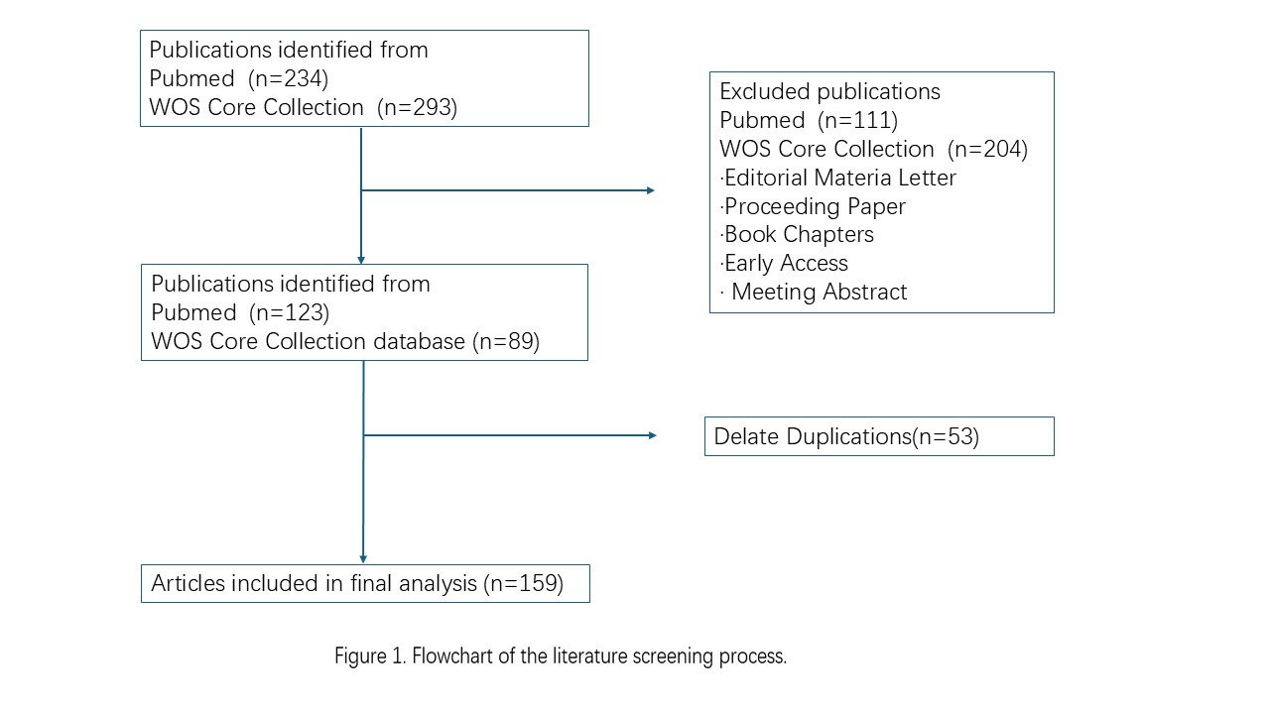
2.2数据分析
将处理好的txt文件导入Python软件，使用pandas 和 NumPy 库，计算发文量年度分布、核心作者、地区、期刊、高产机构等。Scipy实现关键词聚类分析，SpaCy库进行突现词分析。最后，使用matplotlib & seaborn实现发文趋势、关键词共现网络、关键词聚类以及关键词突显的可视化。
3.结果
3.1检索与去重结果
经检索，PubMed 获得123条记录，WoSCC 获得89条记录；依次按 PMID、DOI 与归一化标题去重，共移除53条重复记录，最终纳入159篇文献进行分析，时间跨度为1904—2026年。其中具有 DOI 的记录135条，具有摘要的记录123条。文献体裁构成方面（按优先级互斥归类）：病例报告72篇（45.3%），综述（含系统综述）11篇（6.9%），临床试验1篇（0.6%），来信/述评/评论4篇（2.5%），历史/传记类4篇（2.5%），其他期刊论文66篇（41.5%），其他类型1篇（0.6%），见图2。
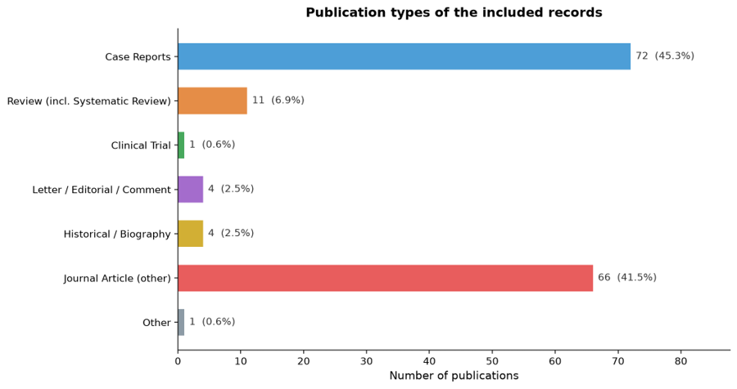
Fig.2. Distribution of publication types among the included records (exclusive single-label classification).
3.2发文量与年度趋势分析
图3该图表采用了双Y轴设计，蓝色柱状图代表“当年度发表量（Publications）”，红色折线图代表“累计发表量（Cumulative）”。该分析纳入了1904年至2026年间关于假性定位体征的159篇出版物。具有一定的学术演化期特征：萌芽与散发期（1900 - 1970s），发表量低且不连续。偶有年份出现1–2篇报告（如1904年、1921年、1949年等）。在长达70年的时间里，累积文献量仅有约20篇。爬坡与突破期（1980s - 1990s）：神经影像学普及，文献量稳步抬升。自1978年前后开始，年度发文量提升至2–3篇，并在1993年出现了一个5篇的小高峰。累积曲线开始走出平坦区，斜率明显抬升，至2000年累计达60篇左右。指数级爆发期（2000s -至今）：年度发文量频繁突破4–6篇，并在2021年和2024年达到了9篇的历史峰值。累积曲线呈现陡峭上升趋势。
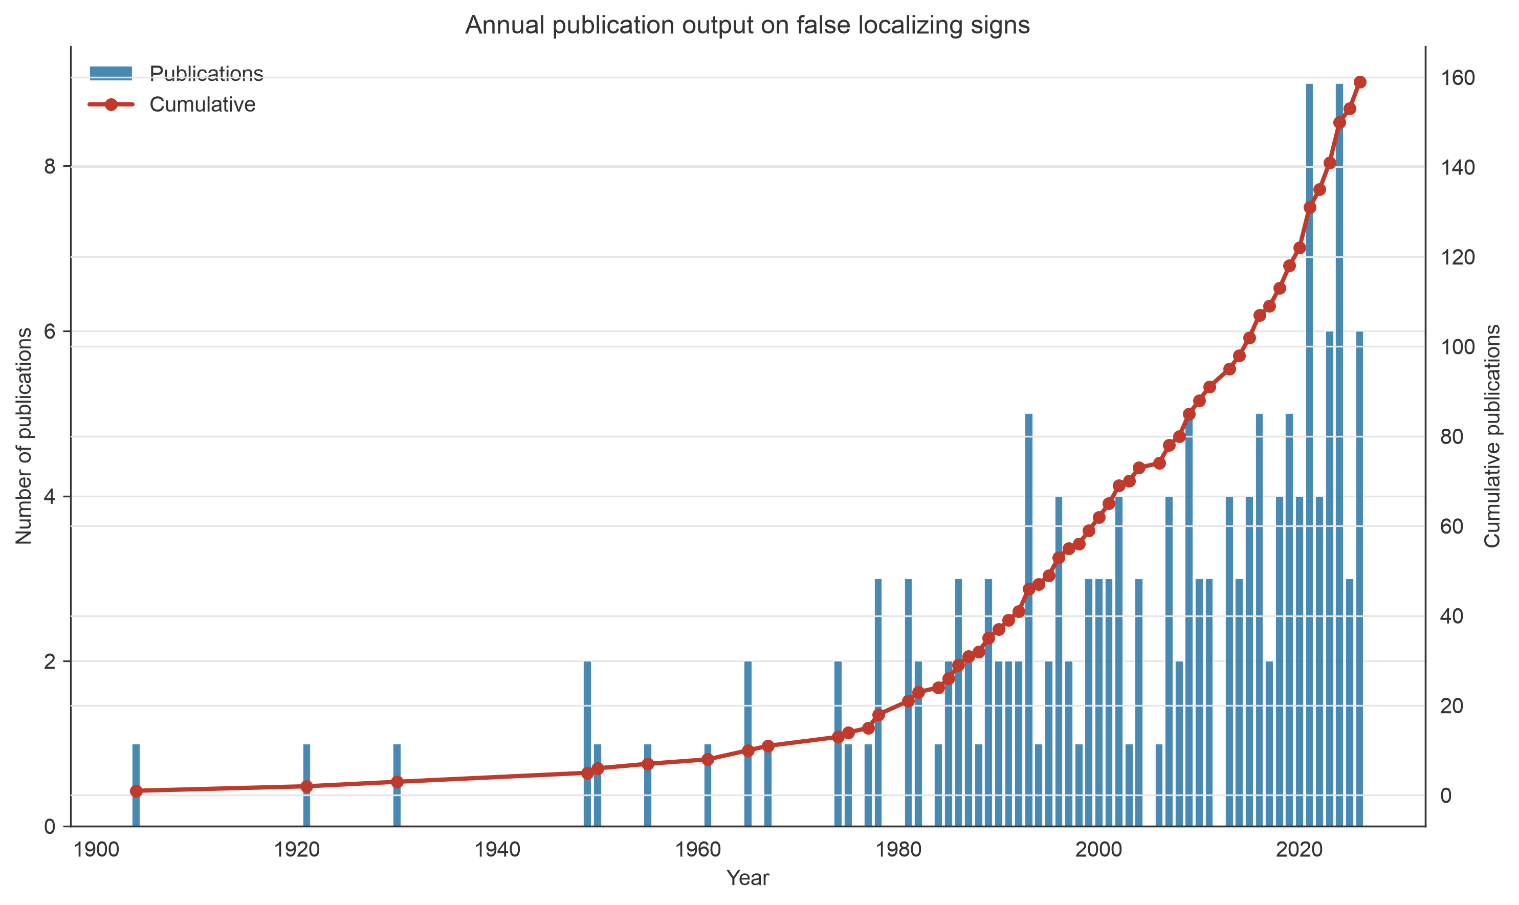
Fig. 3 Annual publication output and cumulative trend of studies on false localizing signs.
3.3期刊分布
图4传统临床神经病学与神经外科经典期刊。权威期刊领衔：《Journal of Neurology, Neurosurgery, and Psychiatry》（JNNP） 以9篇位居榜首，其次为《Neurosurgery》（7篇）与《Surgical Neurology》(5 篇)。眼科学《Survey of Ophthalmology》，神经影像学《AJNR. American Journal of Neuroradiology》、运动障碍《Movement Disorders Clinical Practice》等期刊也有一定的发文量。

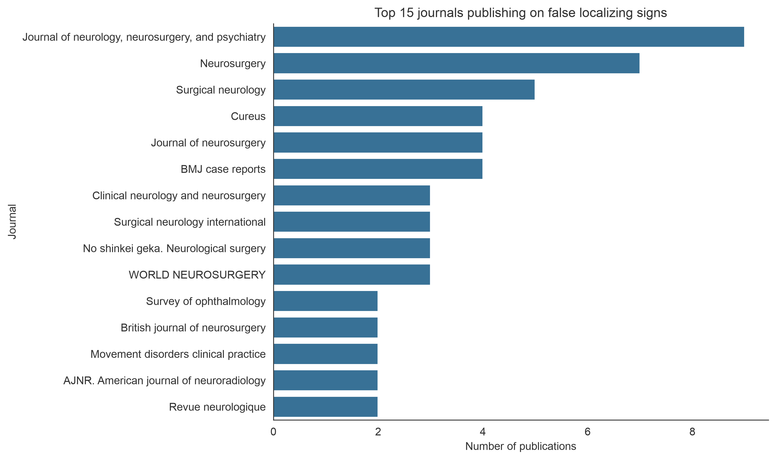
Fig. 4. Top journals publishing studies on false localizing signs.
3.4国家/地区分布及共现网络
图5显示了发文地区分布：美国以24篇领跑全球，占总文献量的约15%；印度和日本以13篇位居第二和第三；依次为英国（9篇）、西班牙（8篇），澳大利亚（5篇），意大利（3篇）、马来西亚（3篇）、韩国（3篇）、中国（3篇）等。
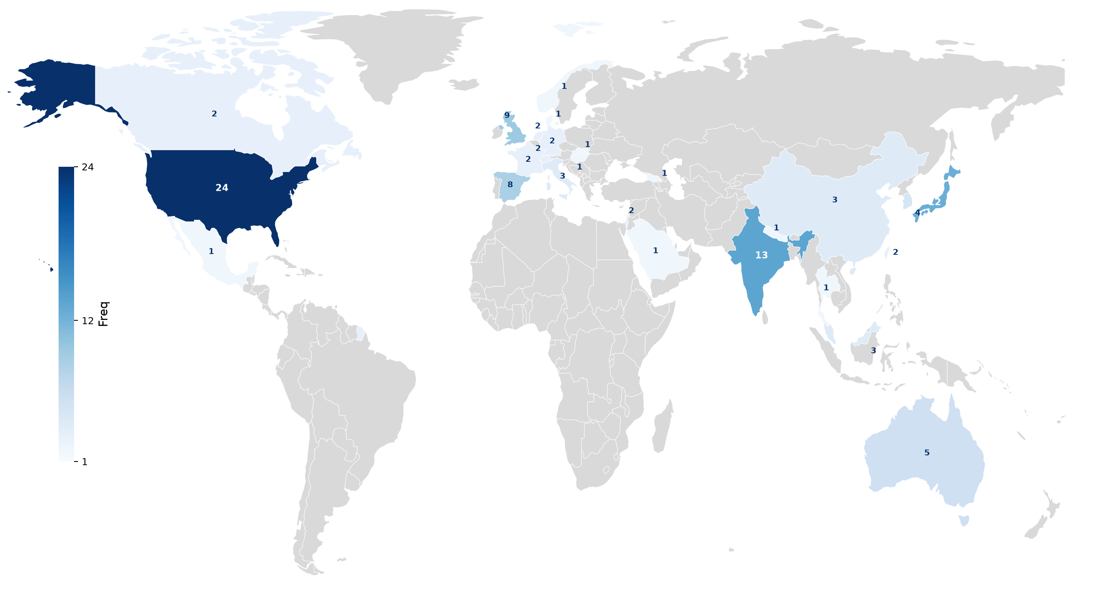
Fig.5. Geographic distribution of false localizing sign publications worldwide. The color intensity reflects the publication frequency of each country, with darker shades indicating higher research productivity (grey: no records).
图6显示了国家地区的共现网络，其中节点大小对应一个国家的出版物数量，连接线表示合作关系，线条粗细代表合作强度。美国-墨西哥-意大利-斯洛文尼亚位于和团团的中心，英国-丹麦-澳大利亚，马来西亚-韩国、德国-瑞士位居亚中心位置。其余的国家地区未形成合作网络。
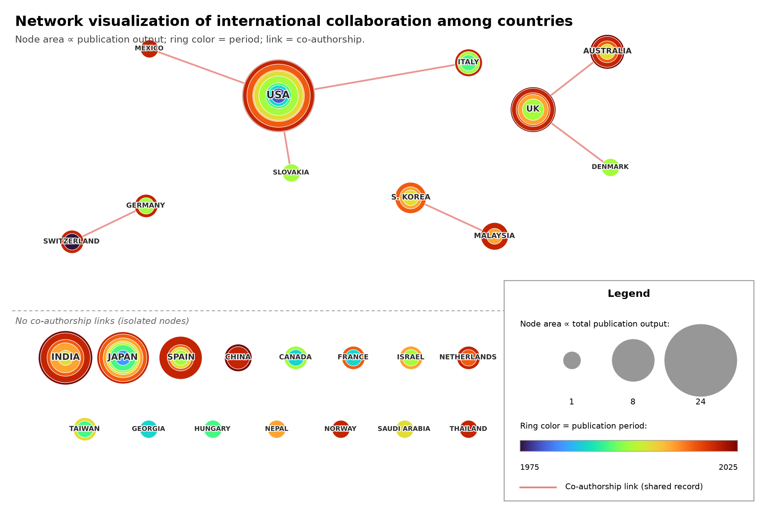
Fig.6. Network visualization of international collaboration among countries in false localizing sign research. Each node represents a country, with node area proportional to total publication output. Concentric rings represent 5-year periods with publication activity: ring color indicates the publication period (1975-2025, see color scale) and ring area is proportional to the number of publications in that period. Links indicate co-authorship within one record; countries without co-authorship links (isolated nodes) are arranged in the bottom strip.

3.5研究机构
表1机构名称根据题录地址字段进行规则化提取；同一机构的写法差异可能导致分拆，结果应作为研究分布的描述性参考。期刊分布与聚类清单则分别呈现核心传播渠道和主要主题组。
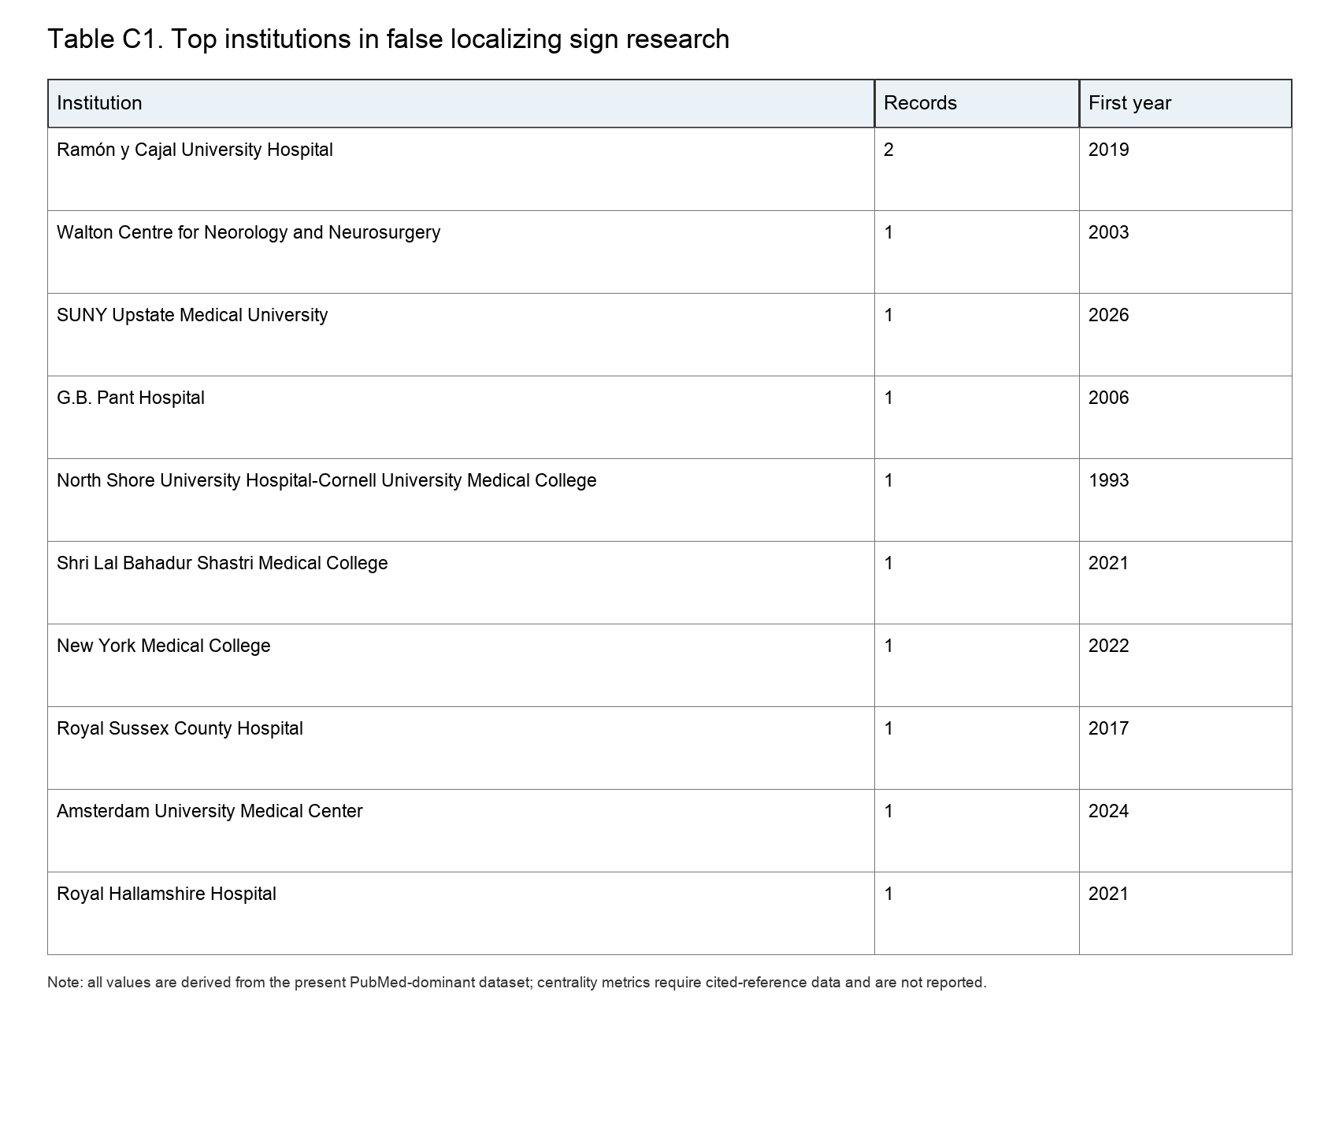
Table1. Top institutions extracted from affiliation fields.
3.6核心第一作者与作者合作网络
为避免同一篇文献在多位作者间重复计数，表2按第一作者统计发文量，每篇文献仅计入其第一作者一次；图7展示存在共同署名关系的作者合作核心。
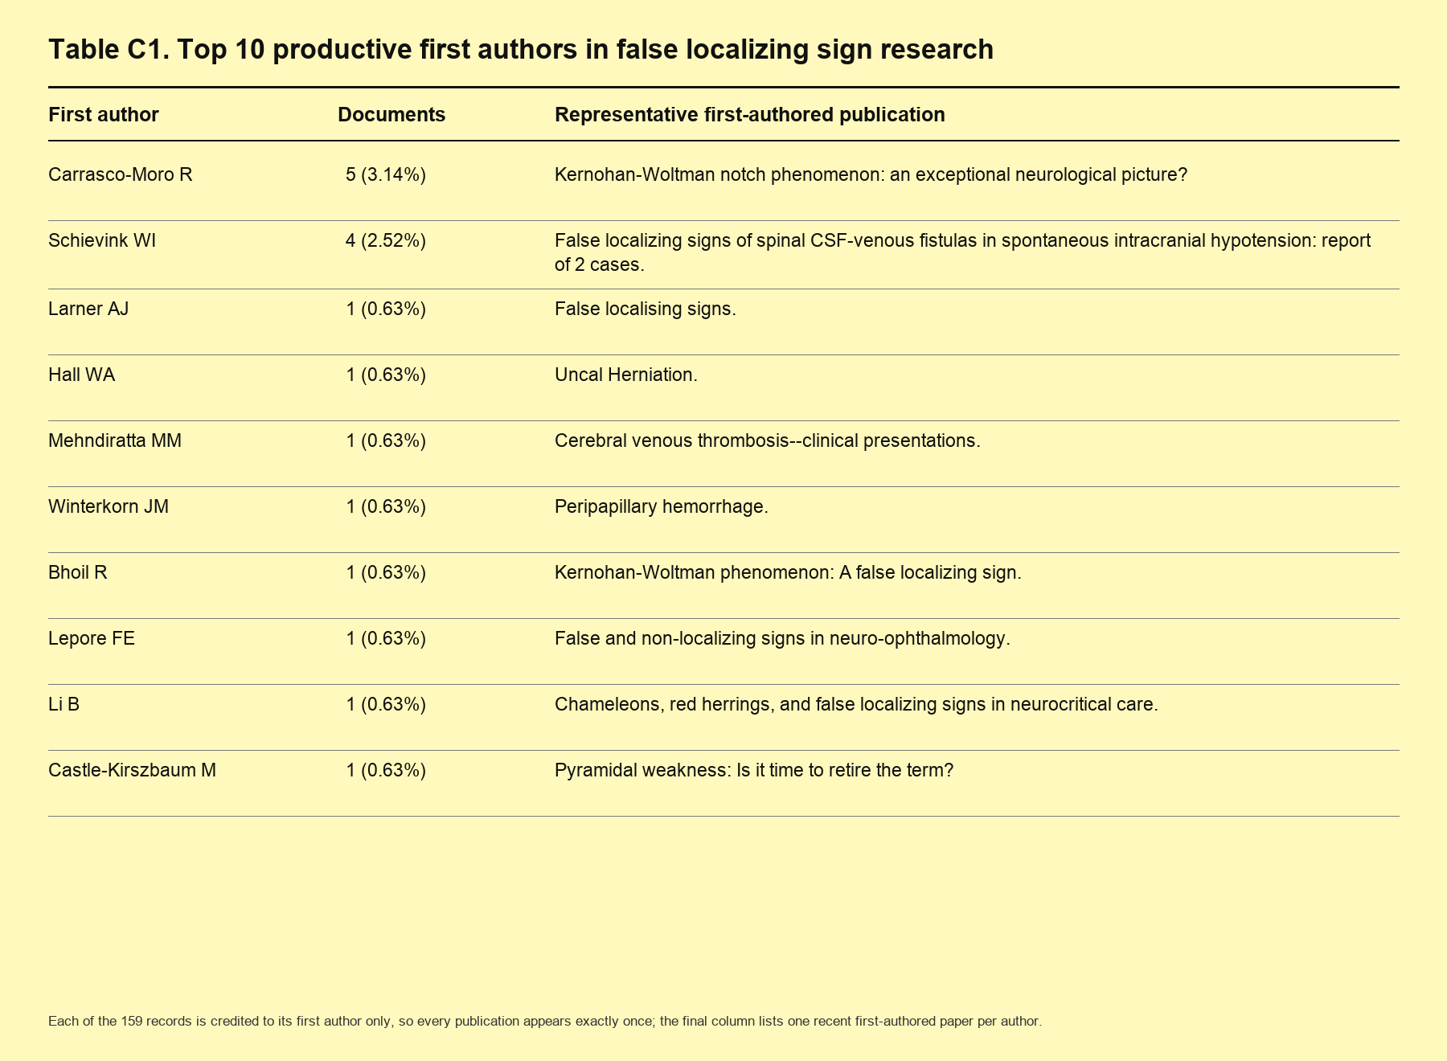
Table 2. Top 10 productive first authors in false localizing sign research.

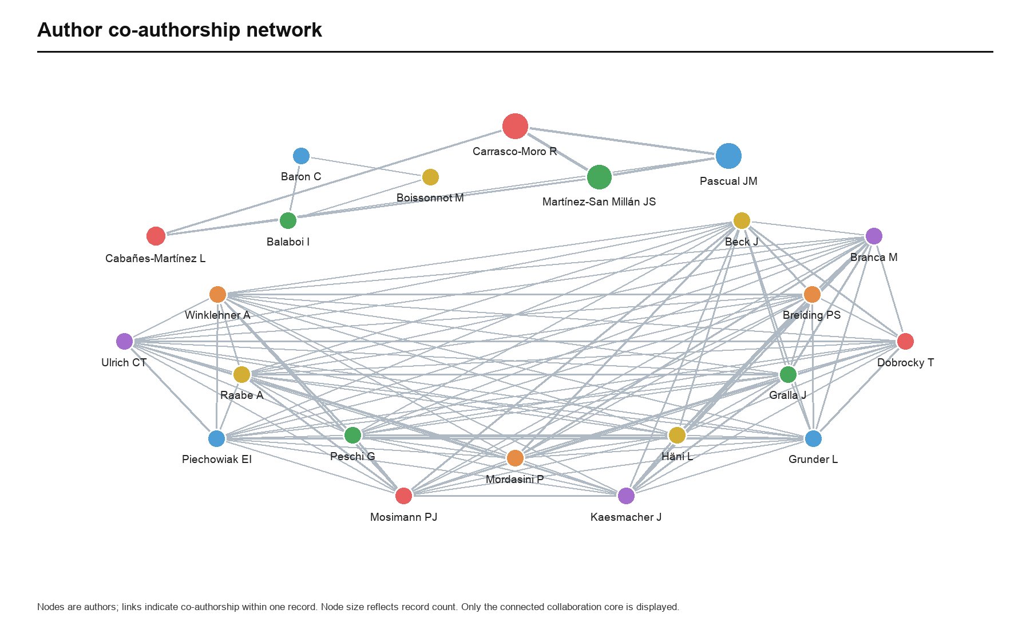
Fig.7. Co-authorship network of authors in false localizing sign research.
3.7关键词共现网络
假定位体征研究的关键词共现网络包含480个节点和2937条连接，网络密度为0.0255（图8）。关键词的出现频率是衡量其重要性的关键指标——频率越高，表明研究关注度越大。本研究中出现频率最高的3个关键词分别是Magnetic Resonance Imaging（28次）、False localizing sign（26次）和Diagnosis, Differential（21次）。通常认为，介数中心性大于0.1的关键词在共现网络中占据枢纽地位，这也意味着它们是该领域的研究焦点。本研究中介数中心性大于0.1的关键词是False localizing sign（0.19）、Magnetic Resonance Imaging（0.16）和Tomography, X-Ray Computed（0.12）。在出现频率≥5次且介数中心性≥0.05的关键词中，按介数中心性排名前三的依次是：False localizing sign（0.19）、Magnetic Resonance Imaging（0.16）和Tomography, X-Ray Computed（0.12）。
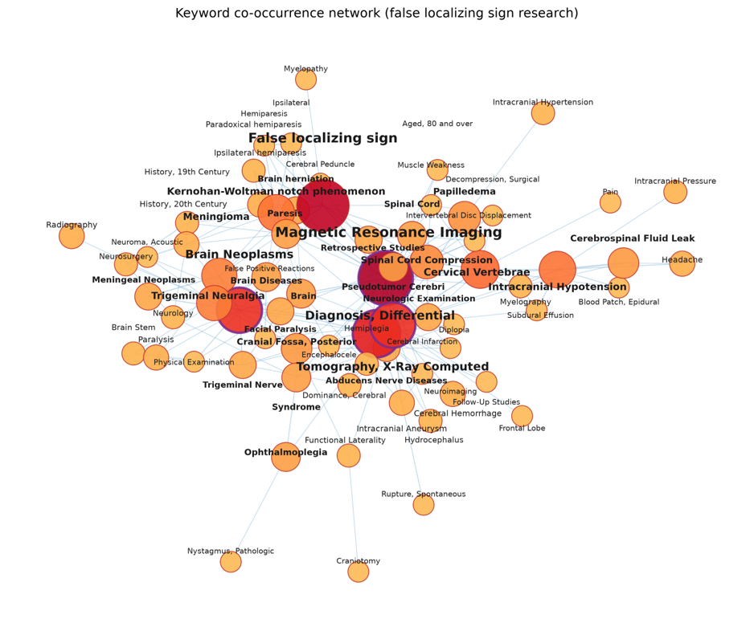
Fig.8. Keyword co-occurrence network of false localizing sign research (480 nodes, 2,937 links; density = 0.0255). The visualization retains keywords with frequency >= 3 and links with co-occurrence weight >= 2; node size is proportional to keyword frequency, and purple rings mark keywords with betweenness centrality > 0.1. Synonymous variants were merged using a thesaurus file before analysis.
3.8关键词聚类与主题时间演进
基于关键词共现关系，进行了聚类分析以对关系密切的关键词进行分类。采用基于模块度的聚类方法对关键词进行聚类，并使用对数似然比（LLR）方法为各簇命名，结果如图9所示。共识别出6个关键词簇（#0–5），分别为#0 Magnetic Resonance Imaging、#1 Brain Neoplasms、#2 False localizing sign、#3 Tomography, X-Ray Computed、#4 Intracranial Hypotension和#5 Syndrome。聚类质量指数为Q = 0.466（Q > 0.3），表明聚类结构显著；加权平均轮廓系数S = 0.271，提示簇内同质性中等，这与本研究纳入文献规模较小且主题交叉的特点相符，聚类结果总体合理。主题时间图按照关键词在本数据中的首次至最后一次出现年份绘制，红色区段反映记录覆盖时间，并非引文突现强度。
图10主题时间图按照关键词在本数据中的首次至最后一次出现年份绘制，红色区段反映记录覆盖时间，并非引文突现强度。表3

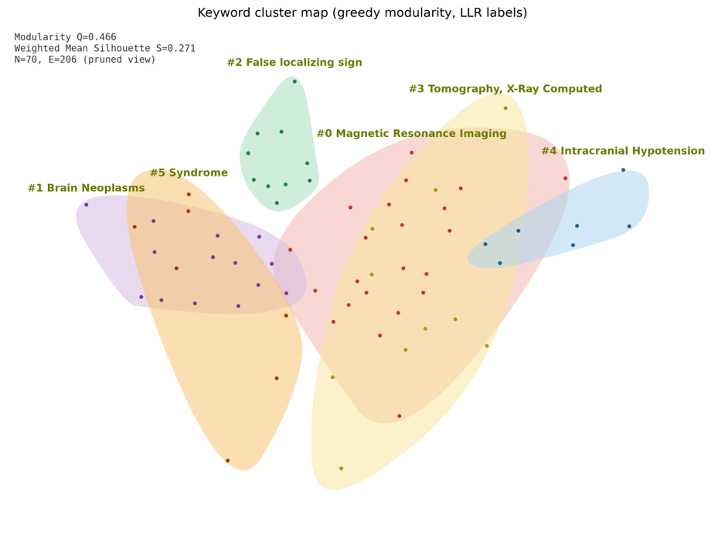
Fig. 9. Modularity-based cluster map of keywords in false localizing sign research. 6 clusters (#0-5) were identified and labeled by the log-likelihood ratio (LLR) method (modularity Q = 0.466, weighted mean silhouette S = 0.271).
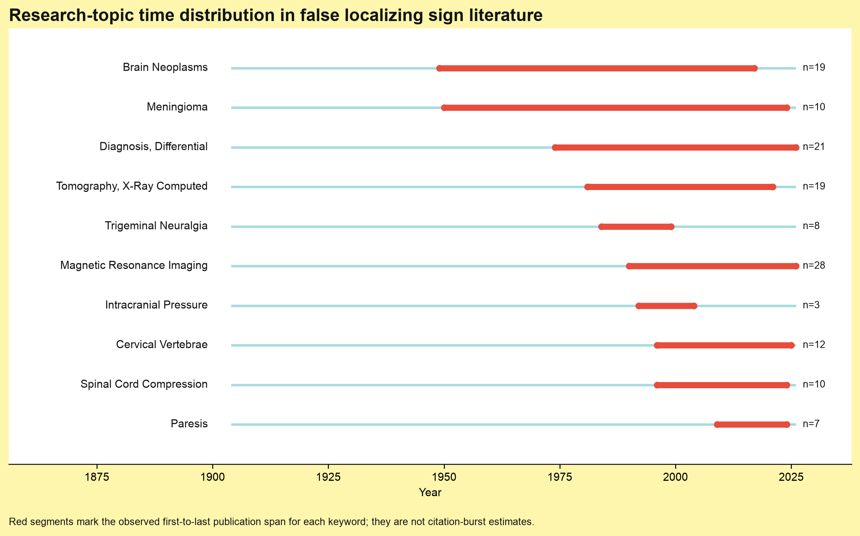
Fig. 10. Observed time span of major research topics.
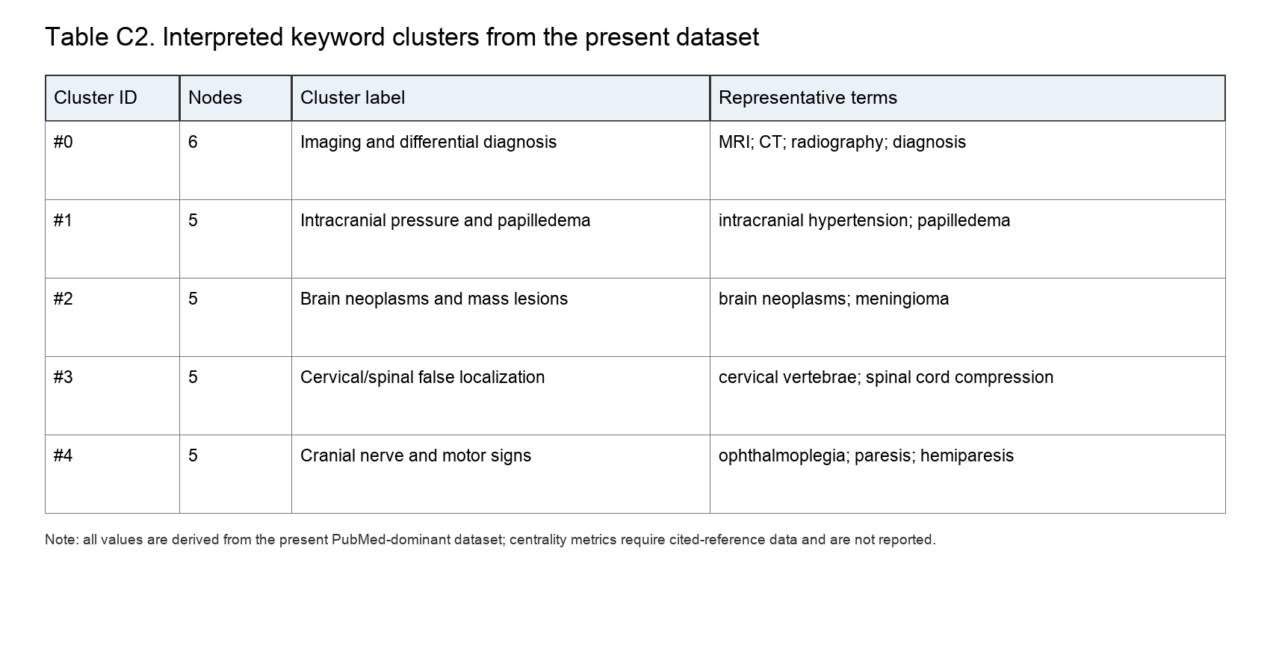
Table3. Interpreted keyword clusters based on the present dataset.
4.讨论
这项文献计量分析全面概述了假定位体征名称首次出现的1904年至2026年间该领域的研究。出版物数量保持稳定，反映了世界对此类神经系统罕见体征持续的关注。2024年文献数量的峰值可能与对假定位体征的理解取得的重要进展有关。
文献数量的稳步增加，尤其是近5年的发文量稳步提升，表明对假定位体征的研究已形成一定的规模。这种增长反映了研究重点的不断扩大，可能与MRI、CT诊断技术的进步相关。然而，100多年间总共出版了159篇文献，并且案例报道（45.3%）、综述占大多数（6.9%）。有研究者^{[7]}认为，虽然病例报道处于循证医学证据最底端，但它仍是临床指导和科学见解的重要来源。并且，在诊断、治疗或并发症方面可能具有重要意义^{[8]}。尤其是在罕见病方面指导医生对患者的及时诊断和治疗等方面有重要参考价值^{[9]}。发表在Journal of neurology, neurosurgery, and psychiatry（IF=7.56），Neurosurgery（IF=4.196）是老牌神经科学杂志，创刊早，在世界范围内有一定影响力。假定位体征虽然以个案为主，但近年来随着技术的革新，诊断也会日趋精准，该领域也会发生从依赖于个案报道向高质量研究的转变。
我们的分析显示，假定位体征研究存在显著的地理集中现象，United States（24篇）, India（13篇）, Japan（12篇）为主要的贡献者。这种分布模式与医疗水平的先进程度相一致，发达国家在神经科学领域处于领先地位，为持续的科学产出提供了更大的支持。美国机构在该领域占有重要地位。合作网络显示出明显的区域集群，跨大洲的合作有限。地区间的联系主要有美国-墨西哥-意大利、英国-丹麦以及瑞士-德国。机构发文数量方面，仅有Ramony Cajal university hospital发文2篇。可能是因为发在数据库中，多数表于上世纪的研究未显示作者隶属的具体机构以及国家。这也导致国家以及机构间共现网络连接也较为疏松。代表性的机构还有位于美国著名的的Kessler Institute for Rehabilitation，以及日本大阪北野医学研究所医院神经外科等神经科，反映了它们深厚的临床经验和研究能力。
关键词聚类显示了强烈的聚类性，成像技术与鉴别诊断、高颅内压、脑肿瘤、颈脊髓及定位体征依次排列。关键词突显显示了三个方向的时间线，以x线、MRI以及鉴别诊断为代表的技术手段从1975年一直延续至今，并随着技术的跟新迭代，从分辨率低的X线技术逐渐演化到MRI，标志着鉴别假定位体征依靠的技术手段越来越成熟。以脑肿瘤、脑膜瘤以及颅内高压及三叉神经痛为代表的高级中枢病变下的假定位体征，出现在1950年延续至今，其出现年代最早，历时最长，提示颅内神经病变引起的假定位体征可能最为多变和复杂；以颈椎椎骨和脊髓高压以为代表的周围神经病变下的假性定位体征，出现年代最晚。
目前经典的假性定位体征被认为主要发生在两种情况下：颅内压增高和脊髓病变^{[10]}。脑瘤的颅内高压会发生假定位体征，最常见的是第三对和第六对脑神经^{[11]}，其他脑神经也多有累及，多个神经共同出现较为罕见，如听神经瘤伴发的三叉神经感觉障碍、外展神经麻痹及周围性面神经麻痹^{[12]}，导致诊断上的困难。相对于对侧发病出现的体征，同侧出现功能缺损综合征的准确判断更为困难^{[13]}，这是因为同侧运动无力是由于对侧脑干被压迫所致^{[14]}。有研究表明^{[15]}：11名颅内占位性病变患者中，8名患者出现假性定位征，与脑部远端高血流关联。脑神经受牵拉^{[10]}或是相关脊髓上下行通路受压是最常见的解释，但更深层次的机制尚不清楚。
脊髓损伤后出现的假性定位体征可能表现为远端感觉或运动的异常，如颈部脊髓损伤后表现在胸部的束带感^{[16]}、 腰部、会阴和腿部^{[17]}。更要警惕的是，胸段多发性骨髓瘤可能出现腹部或者是盆腔的疼痛，这是因为脊柱第7至第12节神经根的躯体感觉神经支配上腹壁肌肉群接收，胸椎椎体和脊神经引起的疼痛常被误认为是源自腹腔脏器^{[18]}。大多数脊髓损伤水平下神经痛病例都是不完全性脊髓损伤，脊髓白质中轴突的保留，传导了上下行的疼痛信号^{[19]}。颈椎脊髓的中线腹侧结构受压^{[16]}，脊髓白质上下行传导异常导致感觉过度^{[20]}，进而出现假定位体征。
在现代技术如MRI、CT的帮助下，使得假定位体征的误诊率降低。识别假定位体征，是每个从事神经医学或者是神经康复医学等专业医生的挑战、难题。早在1982年，已经有学者利用氙-133颈动脉注射技术研究假定位体征的机制^{[15]}。随着技术的迭代，无创的MRI早已取代有创的技术，更加直观、精确的诊断神经疾病。研究^{[21]}显示，胸部感觉障碍患者中，通过颈部MRI扫描，8名患者存在脊髓压迫性病变，4名患者存在脱髓鞘病变。提示躯干部的异常感觉应警惕假定位体征，及时做颈椎以及脑部核磁共振检查^{[16, 17]}。对于同侧偏瘫，现代影像技术更是发现了脑干形态和解剖位置上存在一定变异性，即验证了早在1929年提出的同侧出现功能缺损的正确性^{[22]}。研究^{[23]}倡导假定位体征需要多学科协作评估，以提高及时、正确的诊断。
我们的研究存在一定的局限。例如检索数据库有限，近100年间发文量159篇，文献数量有限。然而，这也是假定位体征领域未来需要深入研究的动力。对假定位体征的认识不能仅满足于描述现象和病变部位，需要深入挖掘机制，建立表象与疾病的准确映射和联系。在提高诊断准确率同时，治疗方面也需要及时跟进，例如电针对于缓解脊髓损伤后束带感有很好的效果^{[24]}。虽然假定位体征对医生诊疗水平要求较高，但现代影像学技术已有着突飞猛进的发展，世界上相关影像数据库已初具规模^{[25]}，应在该领域建立特有的公共数据库，独立记录每种假定位体征的影像数据，以备临床医生和研究人员及时查找。也可以利用机器学习的方法，开发高效的鉴别模型，对于准确识别假定位体征，揭示原发病变有极大帮助^{[26]}。
5.结论
这项文献计量分析全面概述了1904年至今一百多年的研究，揭示了出版物产出的稳步增长以及研究主题的演变。随着MRI等影像学技术的革新，颅脑、脊髓病变引发的假定位体征的诊断更清晰，研究更深入。美国在该领域一直处于领先位置，然而国际合作仍显不足。未来的研究应侧重于围绕该体征的诊疗经验和数据的共享、机制的研究等。加强国际合作，对于提高对该罕见体征的识别和理解至关重要。

[1] Park J.M., Kim J.H. False localizing sign caused by schwannoma in cervical spinal canal at C1-2 level: A case report [J]. Medicine (Baltimore), 2018, 97(36): e12215.
[2] J C. Collier J.The false localizing signs of intracranial tumour. Brain 1904; 27: 490–508.1904,
[3] Pellegrini F., Interlandi E., Cuna A., et al. Spontaneous chronic subdural hematoma as the cause of oculomotor cranial nerve palsy: A narrative review [J]. Brain Circ, 2022, 8(4): 188-191.
[4] Gao K., Cao Y., Wu Y., et al. Cervical cord compression with lower limb sensory disturbance: three case reports and a literature review [J]. J Int Med Res, 2023, 51(6): 3000605231178414.
[5] van Eck N.J., Waltman L. Software survey: VOSviewer, a computer program for bibliometric mapping [J]. Scientometrics, 2010, 84(2): 523-538.
[6] Ling F., Qi W., Li X., et al. Bibliometric Analysis of Acupuncture Therapy for Cancer Pain Over the Past 10 Years [J]. J Pain Res, 2023, 16(985-1003.
[7] Firat A.C., Araz C., Kayhan Z. Case reports: Should we do away with them? [J]. J Clin Anesth, 2017, 37(74-76.
[8] Yuksel Aslier N.G., Aslier M. The Bibliometric Aspects of Case Report/Series in Science Citation Index Otorhinolaryngology Journals [J]. Turk Arch Otorhinolaryngol, 2021, 59(3): 193-202.
[9] Erivan R., Dartus J., Villatte G., et al. Bibliometric analysis of case report citations and their effect on the impact factor: How does publishing case reports impact journals? [J]. Orthop Traumatol Surg Res, 2020, 106(8): 1463-1467.
[10] Larner A.J. False localising signs [J]. J Neurol Neurosurg Psychiatry, 2003, 74(4): 415-418.
[11] Lepore F.E. False and non-localizing signs in neuro-ophthalmology [J]. Curr Opin Ophthalmol, 2002, 13(6): 371-374.
[12] Ro L.S., Chen S.T., Tang L.M., et al. Concurrent trigeminal, abducens, and facial nerve palsies presenting as false localizing signs: case report [J]. Neurosurgery, 1995, 37(2): 322-324; discussion 324-325.
[13] McKenna C., Fellus J., Barrett A.M. False localizing signs in traumatic brain injury [J]. Brain Inj, 2009, 23(7): 597-601.
[14] Bhoil R., Ahluwalia A.K., Surya M., et al. Kernohan-Woltman phenomenon: A false localizing sign [J]. Natl Med J India, 2021, 34(1): 56.
[15] Gelmers H.J., Beks J.W. Relation of false localizing signs and remote hyperaemia in patients with intracranial mass lesions [J]. Acta Neurochir (Wien), 1982, 60(1-2): 81-89.
[16] Ochiai H., Yamakawa Y., Minato S., et al. Clinical features of the localized girdle sensation of mid-trunk (false localizing sign) appeared in cervical compressive myelopathy patients [J]. J Neurol, 2002, 249(5): 549-553.
[17] Houten J.K., Pasternack J., Norton R.P. Cervical Myelopathy without Symptoms in the Upper Extremities: Incidence and Presenting Characteristics [J]. World Neurosurg, 2019, 132(e162-e168.
[18] Georgiou A., Farmer A., Georgiou L., et al. Malignant spinal cord compression: Atypical presentation, false localizing signs, time course, and implications for the emergency physician [J]. Acad Emerg Med, 2024, 31(7): 710-712.
[19] Vierck C. Mechanisms of Below-Level Pain Following Spinal Cord Injury (SCI) [J]. J Pain, 2020, 21(3-4): 262-280.
[20] Shields R., Muqeet V. Subacute Girdle-Band Pain in a Chronic Tetraplegic Patient With Syringomyelia Following Traumatic Spinal Cord Injury [J]. Am J Phys Med Rehabil, 2025, 104(6): e92-e93.
[21] Hellmann M.A., Djaldetti R., Luckman J., et al. Thoracic sensory level as a false localizing sign in cervical spinal cord and brain lesions [J]. Clin Neurol Neurosurg, 2013, 115(1): 54-56.
[22] Carrasco-Moro R., Martinez-San Millan J.S., Pascual J.M. Beyond uncal herniation: An updated diagnostic reappraisal of ipsilateral hemiparesis and the Kernohan-Woltman notch phenomenon [J]. Rev Neurol (Paris), 2023, 179(8): 844-865.
[23] Davis M., Lucatorto M. The false localizing signs of increased intracranial pressure [J]. J Neurosci Nurs, 1992, 24(5): 245-250.
[24] Gao Y., Su X., Yang Y., et al. Electroacupuncture for girdle sensation following spinal cord injury as a false localizing sign: a case series [J]. Front Pain Res (Lausanne), 2026, 7(1794414.
[25] Alizadeh M., Collins D.L., Kersten-Oertel M., et al. A database of magnetic resonance imaging-transcranial ultrasound co-registration [J]. Med Phys, 2025, 52(5): 3481-3486.
[26] Yuan Y., Zhang Z., Shu Z., et al. Prediction of depression development in Parkinson's disease patients: a radiomics-based machine learning study [J]. BMC Neurol, 2026, 26(1):

